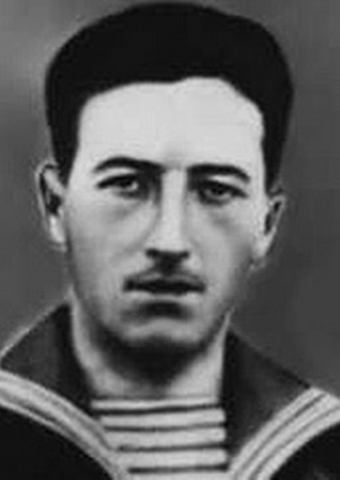  Мамедов Минур Иса Оглы  (12.03.1924 — 01.08.2012) | Мамедов Минур Иса Оглы - уроженец Грузии. В Красной армии с 9 сентября 1942 года. С января 1943 года — в действующей армии. Первый бой принял под городом Моздок (Северная Осетия — Алания), предположительно в составе 62-й отдельной морской стрелковой бригады.  Минур Иса Оглы был командиром отделения 2-й пулеметной роты 1144-го стрелкового полка, 67-й стрелковый корпус, старший сержант, участник Великой Отечественной войны, кавалер ордена Славы трех степеней.  10-го марта 1944 года в оборонительном бою в районе села Черепашинцы (Винницкая область) рядовой Мамедов вел огонь по атакующему противнику из пулемета, уничтожил  2-х немцев. Приказом командира 305-й стрелковой Белгородской дивизии полковника Васильева награжден орденом Красной Звезды. В октябре 44-го года в районе села Шляхецьке (Польша) уничтожил до 20 солдат противника. Приказом командира дивизии награжден вторым орденом Красной Звезды. 12-го ноября 1944 года сержант.  Мамедов Минур Иса Оглы награжден орденом Славы 3-й степени. 8 марта 1945 года награжден орденом Славы 2-й степени. 15 мая 1946 года награжден орденом Славы 1-й степени. Принял участие в Параде Победы 24 июня 1945 года в городе Москва

